Государственное бюджетное стационарное учреждение социального обслуживания Кемеровской области «Юргинский детский дом-интернат для умственно отсталых детей» департамента социальной защиты населения Кемеровской области

***Игровое занятие***

***«Солнышко и дождик»***

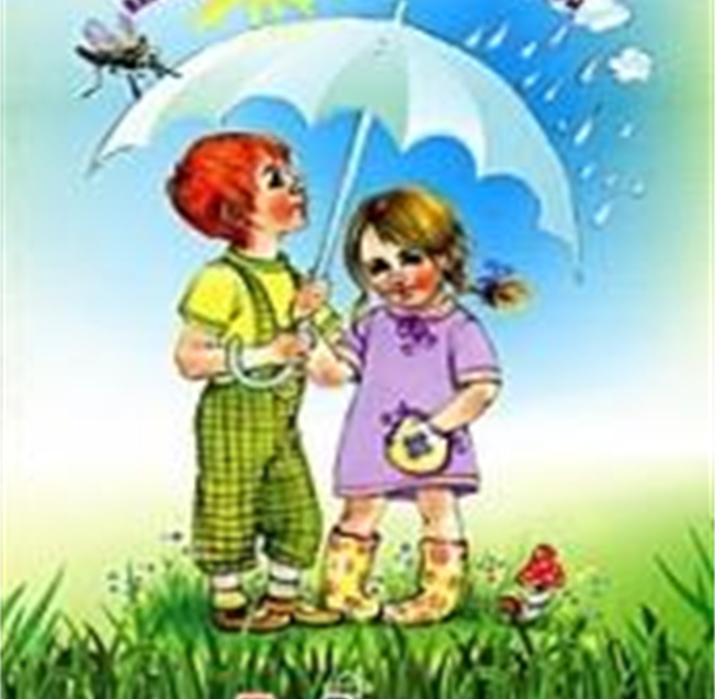

2013

**Задачи:**

1.Способствовать сплочению коллектива.

2.Развивать мелкую моторику.

**Оборудование:**

Солнце, вырезанное из картона и прикрепленное к нитке.

Аудиозаписи: Э. Григ «Утро», «Дождик-дождик, лей-лей-лей».

Вырезанные из картона желтые круги, счетные палочки.

Зонт, солнце на палочке.

Подносы с манной крупой.

Палочка, к ней прикреплены разрезанные на ленты прозрачные пакеты.

Барабаны.

Лужи (бумага), дорожки (коррекционные).

Картонные капельки голубого цвета на ниточках, тазик.

Дощечки для лепки, пластилин желтого цвета, вырезанные из картона тучки.

**Ход занятия:**

*Приветствие «Наши умные головки»*

-Здравствуйте, ребята, как хорошо, что вы все сегодня пришли!

Наши умные головки

Будут думать много, ловко.

Ушки будут слушать,

Ротик четко говорить.

Ручки будут хлопать,

Ножки будут топать.

Спинки выпрямляются,

Друг другу улыбаемся.

*Слушание отрывка музыкального произведения Э. Грига «Утро»*

-Давайте позовем солнышко. Повторяйте за мной:

-Солнышко, покажись поскорей!

Нас ребяток обогрей!

*Под звуки музыки воспитатель поднимает за нитку солнце.*

*Чтение стихотворения Агнии Барто «Смотрит солнышко в окошко»*

Смотрит солнышко в окошко.

Греет нашу комнату

Мы захлопали в ладошки

Очень рады солнышку.

*Дидактическое упражнение «Туча закрыла солнце»*

- Вот это круг. Желтого цвета. Это будет наше солнышко. Возьмите в руки желтый круг.

Вдруг подул ветер. Вот так. Подуйте, как ветер дует. Ветер принес тучку. Вот она. Тучка закрыла солнышко. Наложите тучку сверху, так, чтобы она закрыла солнышко. Снова подул ветер. Подуйте. И тучка улетела. Солнышко открылось и засияло.

*Конструирование «Солнышко лучистое»*

- А теперь вы сами сделаете красивое солнышко. Желтый круг — это солнце, а лучики сделаем из прищепок. Нужно прикрепить их по краям желтого круга. Вот так. (Показ).

*Подвижная игра «Дождик и солнышко»*

- Вот солнышко ясное сияет и все ребятки гуляют. (Воспитатель держит солнышко на палочке, дети ходят по ковру).

- А вот солнышко спряталось за тучкой, пошел дождь. Бегите все ко мне под зонт. (Воспитатель раскрывает зонт, дети бегут к нему).

*Рисование пальчиками по крупе «Солнышко»*

Приготовьте свои пальчики-рисовальщики. Нарисуйте круг. А в стороны от круга отходят лучики.

*Пальчиковая гимнастика «Капельки-дождинки»*

Капельки-дождинки

Упали на травинки.

Кап-кап капельки,

Кап-кап маленьки.

(Раскрываем одну ладонь, подушечками пальцев другой руки постукиваем по ней, имитируя дождевые капли)

На ладошки дети

Ловят капли эти.

Кап-кап капельки,

Кап-кап маленьки.

(То же самое делаем с другой ладошкой)

*Дыхательное упражнение «Капельки»*

- Вот сколько капелек упало из тучки. Много капелек. Давайте соберем капельки, возьмем за ниточку и подуем на них. Зашевелились ваши капельки? Молодцы!

*Музыкально-ритмическое упражнение «Дождик-дождик, лей-лей-лей»*

Дети отбивают ритм палочками по барабанам.

*Разучивание потешки «Дождик»*

Дети, давайте попросим дождик перестать нас каплями поливать. Воспитатель читает потешку, а дети качают указательным пальчиком.

Дождик, дождик,

Полно лить,

Малых детушек мочить!

- А теперь повторяйте слова вместе со мной.

*Подвижная игра «Перепрыгни через лужу»*

- Вот какие лужи остались после дождика. Попробуйте перепрыгнуть через лужу. А эта лужа очень большая, нам ее не перепрыгнуть. Поэтому перебросим через нее мостик и пройдем по нему.

*Дидактическая игра «Не намочи»*

- Вот дождинки у меня (палочка, к ней прикреплены разрезанные на ленты прозрачные пакеты).

Воспитатель пытается задеть «дождинками» те части тела детей, о которых идет речь, а дети их прячут.

Дождик, дождик, веселей!

Капай, капай, не жалей!

Лей потише, не стучи -

Ручки нам не замочи!

Лей потише, не стучи -

Уши нам не замочи!

Лей потише, не стучи -

Щеки нам не замочи!

Лей потише, не стучи -

Брови нам не замочи!

Лей потише, не стучи -

Плечи нам не замочи!

*Лепка барельефная «Солнышко»*

На картон, вырезанный в форме тучки, дети налепляют пластилиновый шар желтого цвета, придавливают и вытягивают пальцами лучи.

*Динамическая пауза «Солнце вышло из-за тучки»*

Солнце вышло из-за тучки,

Мы протянем к солнцу ручки.

(Потягивания, руки вверх)

Руки в стороны потом

Мы по шире разведем.

(Потягивания, руки в стороны)

Мы закончили разминку.

Отдохнули ножки, спинки.

**Итог.**